Validando Sprint 4
“FireData”
[FD]
Fecha:[18/06/2026]

Tabla de contenido

Contenido
Datos del documento 3
Planilla product backlog con registro de avances día a día y validación del product owner. 4
Gráfico de avance del sprint 1. 4
Pila del producto actualizada. 4

Datos del documento

Histórico de Revisiones
Versión | Fecha | Descripción/cambio | autor
1.0 | 18/06/2026 | Inicio y finalización del documento | José Montenegro

Información del Proyecto
Organización | Duoc UC. Escuela de Informática y Telecomunicaciones
Sección | 001D
Proyecto (Nombre) | FireData
Fecha de Inicio | 18/06/2026
Fecha de Término | 19/06/2026
Patrocinador principal | Bomberos
Docente | Juan Pablo Mellado, Mabel Herrera

Integrantes
Rut | Nombre | Correo
20.928.474-k | Kevin Fierro Cantero | ke.fierro@duocuc.cl
21.217.198-0 | José Montenegro Venegas | jos.montenegro@duocuc.cl
19.012.463-0 | Katherine Céspedes Céspedes | ka.cespedes@duocuc.cl

Planilla product backlog con registro de avances día a día y validación del product owner.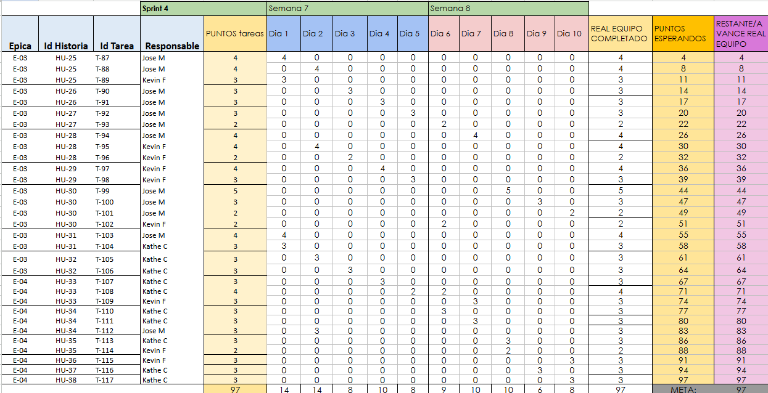

Gráfico de avance del sprint 4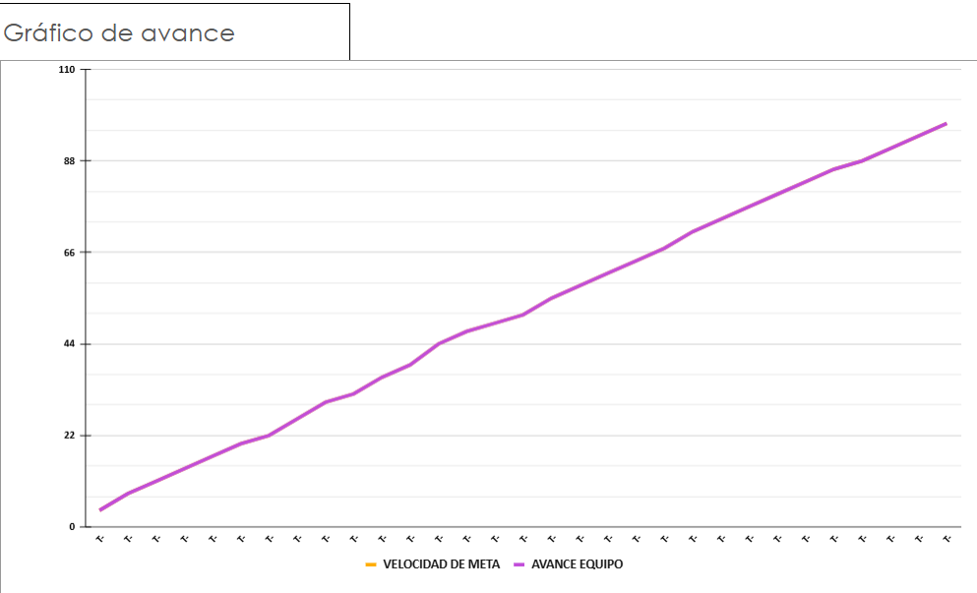
Burndown Chart S4

HU
Id | Historia de Usuario | Puntos de Historia Estimados | Priorización de Historias de Usuario
HU-25 | Como bombero, quiero registrar grifos, para mantener información disponible. | 5 | Media
HU-26 | Como bombero, quiero actualizar grifos, para reflejar su estado actual. | 3 | Media
HU-27 | Como bombero, quiero eliminar grifos, para mantener los datos limpios. | 2 | Media
HU-28 | Como bombero, quiero visualizar grifos cercanos en el mapa, para identificar recursos rápidamente. | 8 | Alta
HU-29 | Como bombero, quiero ver los grifos más cercanos al centro del mapa, para facilitar la navegación. | 5 | Media
HU-30 | Como bombero, quiero visualizar los 3 grifos operativos más cercanos a una vivienda, para responder a emergencias. | 8 | Alta
HU-31 | Como bombero, quiero identificar grifos cercanos a una residencia, para optimizar recursos. | 5 | Alta
HU-32 | Como bombero, quiero filtrar grifos por estado, para identificar rápidamente su disponibilidad. | 3 | Media
HU-33 | Como administrador, quiero gestionar usuarios, para controlar el acceso al sistema. | 8 | Media
HU-34 | Como administrador, quiero visualizar información del sistema, para supervisar su estado. | 5 | Media
HU-35 | Como administrador, quiero modificar datos de usuarios, para mantener la información actualizada. | 5 | Media
HU-36 | Como administrador, quiero asignar roles a los usuarios, para controlar permisos. | 8 | Media
HU-37 | Como administrador, quiero modificar roles de usuarios, para ajustar accesos. | 5 | Media
HU-38 | Como administrador, quiero eliminar roles de usuarios, para restringir accesos. | 3 | Baja

04 Product Backlog Puntos Historia S4.xlsx

Tareas
Id Historia | Id Tarea | Tareas o actividad | Horas estimadas | Responsable
HU-25 | T-87 | Registrar grifo | 4 | Jose M
HU-25 | T-88 | Formulario grifo | 4 | Jose M
HU-25 | T-89 | Validar coordenadas | 3 | Kevin F
HU-26 | T-90 | Actualizar grifo (estado/ubicación) | 3 | Jose M
HU-26 | T-91 | Editar grifo en UI | 3 | Jose M
HU-27 | T-92 | Eliminar grifo | 3 | Jose M
HU-27 | T-93 | Confirmación eliminación grifo | 2 | Jose M
HU-28 | T-94 | Mostrar grifos en mapa | 4 | Jose M
HU-28 | T-95 | Calcular cercanía al usuario/mapa | 4 | Kevin F
HU-28 | T-96 | Limitar resultados | 2 | Kevin F
HU-29 | T-97 | Calcular cercanía al centro del mapa | 4 | Kevin F
HU-29 | T-98 | Actualizar al mover mapa | 3 | Kevin F
HU-30 | T-99 | Calcular distancia grifos-residencia | 5 | Jose M
HU-30 | T-100 | Filtrar grifos operativos | 3 | Jose M
HU-30 | T-101 | Ordenar por cercanía | 2 | Jose M
HU-30 | T-102 | Limitar resultados (top 3) | 2 | Kevin F
HU-31 | T-103 | Identificar grifos cercanos a residencia | 4 | Jose M
HU-31 | T-104 | Priorizar operativos | 3 | Kathe C
HU-32 | T-105 | Filtro por estado en backend | 3 | Kathe C
HU-32 | T-106 | Selector de estado en UI | 3 | Kathe C
HU-33 | T-107 | Listar usuarios | 3 | Kathe C
HU-33 | T-108 | Crear usuario (admin) | 4 | Kathe C
HU-33 | T-109 | Eliminar usuario | 3 | Kevin F
HU-34 | T-110 | Visualizar viviendas (admin) | 3 | Kathe C
HU-34 | T-111 | Visualizar usuarios (admin) | 3 | Kathe C
HU-34 | T-112 | Visualizar grifos (admin) | 3 | Jose M
HU-35 | T-113 | Editar datos usuario | 3 | Kathe C
HU-35 | T-114 | Validar datos usuario | 2 | Kevin F
HU-36 | T-115 | Asignar roles | 3 | Kevin F
HU-37 | T-116 | Modificar roles | 3 | Kathe C
HU-38 | T-117 | Eliminar roles | 3 | Kathe C

05 Sprint_backlog_actividades_horas S4.xlsx

